

**Сәтбаев қаласы бойынша жайылымдарды басқару және оларды пайдалану жөніндегі 2022 - 2023 жылдарға арналған жоспарды бекіту туралы**

Мерзімі біткен

Қарағанды облысы Сәтбаев қалалық мәслихатының 2021 жылғы 9 желтоқсандағы № 135 шешімі. Мерзімі өткендіктен қолданыс тоқтатылды

      ЗҚАИ-ның ескертпесі!

      Осы шешім 01.01.2022 бастап қолданысқа енгізіледі.

      Қазақстан Республикасының "Қазақстан Республикасындағы жергілікті мемлекеттік басқару және өзін-өзі басқару туралы", "Жайылымдар туралы" Заңдарына сәйкес Сәтбаев қалалық мәслихаты ШЕШІМ ЕТТІ:

      1. Қоса беріліп отырған Сәтбаев қаласы бойынша жайылымдарды басқару және оларды пайдалану жөніндегі 2022 – 2023 жылдарға арналған жоспар бекітілсін.

      2. Осы шешім оның алғашқы ресми жарияланған күнінен кейін 2022 жылдың 1 қаңтарынан бастап қолданысқа енгізіледі.

|  |  |
| --- | --- |
| *Сәтбаев қалалық мәслихатының хатшысы* | *Т. Хмилярчук* |

|  |  |
| --- | --- |
|  | Сәтбаев қалалық мәслихатының 2021 жылғы 9 желтоқсандағы № 135 шешімімен  бекітілген |

**Сәтбаев қаласы бойынша жайылымдарды басқару және оларды пайдалану жөніндегі 2022 – 2023 жылдарға арналған жоспар**

**1 тарау. Кіріспе**

      1. Осы Сәтбаев қаласы бойынша жайылымдарды басқару және оларды пайдалану жөніндегі 2022 – 2023 жылдарға арналған жоспар (бұдан әрі – Жоспар) Қазақстан Республикасының 2017 жылғы 20 ақпандағы "Жайылымдар туралы" Заңына сәйкес жайылымдарды ұтымды пайдалану, жем-шөпке қажеттілікті тұрақты қамтамасыз ету және жайылымдардың тозу процестерін болдырмау мақсатында әзірленді.

      2. Жоспарды әзірлеу үшін келесі ақпарат пайдаланылды:

      "Азаматтарға арналған үкімет" мемлекеттік корпорациясы" коммерциялық емес акционерлік қоғамының Қарағанды облысы бойынша филиалы – Жер кадастры және жылжымайтын мүлікті техникалық тексеру департаментімен 2018 жылы әзірленген Сәтбаев қаласының жерлерін геоботаникалық зерттеу жөніндегі есебі;

      Қарағанды облысының ветеринария басқармасының "Жезқазған қалалық ветеринариялық станциясы" шаруашылық жүргізу құқығындағы" коммуналдық мемлекеттік кәсіпорыны Сәтбаев қаласындағы филиалымен ұсынылған ветеринариялық-санитариялық объектілер туралы мәліметтер;

      Қарағанды облысының ветеринария басқармасының "Жезқазған қалалық ветеринариялық станциясы" шаруашылық жүргізу құқығындағы" коммуналдық мемлекеттік кәсіпорны Сәтбаев қаласындағы филиалымен ұсынылған ауыл шаруашылығы жануарлары мал басының саны туралы деректер;

      Қарағанды облысының ветеринария басқармасының "Жезқазған қалалық ветеринариялық станциясы" шаруашылық жүргізу құқығындағы" коммуналдық мемлекеттік кәсіпорны Сәтбаев қаласындағы филиалымен ұсынылған үйірлердің, отарлардың, табындардың саны туралы деректер;

      мемлекеттік органдар, жеке және (немесе) заңды тұлғалармен ұсынылған өзге де деректер.

      3. Сәтбаев қаласының индустриалдық бағытын ескере отырып, ауыл шаруашылығы әлеуеті үлкен емес және қаланың қажеттілігін қамтамасыз етуге мүмкіндік бермейді. Мал шаруашылығы мен өсімдік шаруашылығының өнімі негізінен жеке қосалқы шаруашылықтарда өндіріледі.

      4. Сонымен бірге, ауыл шаруашылығын дамыту неғұрлым өзектіленіп келеді. Соңғы жылдары қаланың аграрлық секторында өнімдердің жалпы көлемінің тұрақты өсуі және агроөнеркәсіп кешенінің қарқынды дамуы байқалуда.

      5. Ауыл шаруашылығы мақсатындағы жерлерді ұтымды пайдалану саланы тұрақты дамытудың құрамдасы болып табылады.

      6. Ауыл шаруашылығы мақсатындағы жерлерді ұтымды пайдалану – бұл жер учаскелерінің меншік иелері мен жер пайдаланушылардың ауыл шаруашылығы өнімін өндіру процесінде жер пайдалану мақсаттарын жүзеге асыруда жерді қорғауды және табиғи факторлармен өзара оңтайлы әрекеттесуді есепке ала отырып, топырақтың құнарлылығы мен жердің мелиоративтік жай-күйінің айтарлықтай нашарлауына әкеліп соқтырмайтын тәсілдерімен жоғары дәрежеге жетуді қамтамасыз ету.

      7. Жайылым пайдаланушылар үшін жайылымдарды тоздырмай тиімді пайдалану басты міндет болып табылады.

**2 тарау. Жалпы мәліметтер**

      8. Сәтбаев қаласы облыс орталығынан, Қарағанды қаласынан оңтүстік- батысқа қарай 540 километр қашықтықта орналасқан, республикалық маңызы бар Қызылорда-Павлодар автокөлік жолымен байланысып жатыр. Сәтбаев қаласынан 18 километр қашықтықта облыстық маңызы бар қала – Жезқазған қаласы орналасқан.

      9. Сәтбаев қаласының жалпы ауданы 110 435 гектарды, халық саны 69 889 адамды құрайды (2021 жылдың 1 қаңтарына).

      10. Сәтбаев қаласы өз шекарасында мынадай шектеседі: солтүстігінде – Ұлытау ауданының Қаракеңгір ауылдық округінің қорындағы жерлер, шығысында – Кеңгір және Талап ауылдық округтерінің және Жезқазған қаласының жерлері, батысында – Ұлытау ауданының Қарсақпай және Ұлытау ауылдық округтерінің жерлері.

      11. Әкімшілік бағыныстағы жерлердің шектес жер пайдаланушылары: шығыс жағынан – Жезқазған қаласының жерлері, оңтүстік, батыс және солтүстік жағынан – Ұлытау ауданының Қаракеңгір, Қарсақпай және Ұлытау ауылдық округтерінің жерлері.

      12. Сәтбаев қаласы кен өндіру саласындағы дамыған қалалардың бірі болып табылады. Тау-кен және өңдеу өнеркәсіптері қала экономикасын дамытудың негізгі бағыттары болып табылады. Қала аумағында мыс кенін өндіруді "Қазақмыс" Корпорациясы" жауапкершілігі шектеулі серіктестігі жүзеге асырады.

      13. Сәтбаев қаласының ауыл шаруашылығы 56 шаруа қожалығынан және 286 жекеменшік шаруашылықтан тұрады. Ауыл шаруашылығының ірі кәсіпорындары жоқ. "Шахтер", "Шығыс", "Меридиан" үш бау-бақша қоғамы бар, олар 755 қоғам мүшелерінен тұрады.

      14. Мал шаруашылығы қаланың тұрғындарын азық-түлікпен қамтамасыз ету бойынша экономиканың аграрлық секторының негізгі салаларының бірі болып табылады. Сәтбаев қаласының өсімдік шаруашылығы іс жүзінде дамымаған, ол картоп пен көкөністің шағынтауарлы өндірісімен ұсынылған.

      15. Мал жартылай қорада ұсталады. Жайылым кезеңі сәуір айының соңы – мамыр айының басында басталып, қазан айының соңы – қараша айының басында аяқталады. Қыста мал қорада ұсталады. Қорада ұстау кезеңіне жем-шөп ішінара табиғи шабындықтардан, түбегейлі жақсартылған жерлерден дайындалады.

**3 тарау. Климат**

      16. Топырақтың түзілуінде климат үлкен рөл атқарады. Зерттеліп отырған шөлейтті белдемде орналасқан жер учаскесінің климаты шұғыл континенталды, қысы суық, қар аз, жазы құрғақ, ыстық. Климаттың континенталдығы ауа температурасының жылдық және тәуліктік үлкен амплитудаларымен байқалады. Ең суық ай – қаңтар, ауаның тәуліктік орташа температурасы -12°С, -19°С аралығында. Облыс бойынша орташа абсолюттік минимум -32°С, -40°С болса, абсолюттік максимум -38°С, -46°С көрсетеді.

      17. Шұғыл континенталдық және едәуір құрғақшылық зерттеліп отырған аумақтың климатына тән ерекшелік болып табылады. Климаттың континенталдығы жылдық және тәуліктік амплитудалардың шұғылдығымен, қыстан жазға жылдам өтумен сипатталады. Ылғалқамтамасыздық – зерттеліп отырған ауданның климатының шектеулі факторы.

      18. Агроклиматтық аудандастыру бойынша сипатталып отырған аудан өте құрғақ ыстық ауданға жатады. Ол негізгі учаскенің барлық аумағын алып жатыр және келесі көрсеткіштермен сипатталады: 10С-тан жоғары белсенді температура сомасы 3400-3900°С тең.

      19. Қар жамылғысы желтоқсанның екінші-үшінші онкүндігінде қалыптасады, оның биіктігі 10-25 сантиметрден аспайды. Көбіне күшті желдер даладағы қарды ұшырып әкетеді.

      20. Көктем – ауаның орташа тәуліктік температурасы 0°C-тан +15°C-қа дейін болатын жыл мезгілі. Көктем мезгіліне ауа температурасының тез жоғарылауы, оның тәуліктік ауытқулары және инсоляцияның көбеюі тән. Температурасы 10°C-тан жоғары болатын орташа кезеңінің ұзақтығы 178-180 күнді құрайды.

      21. Орташа ауа температурасы 0°C-ден жоғары болатын жылы кезең 198 күннен 223 күнге дейін, ал ауадағы аязсыз кезең 90-170 күнге дейін, топырақтағы 70-160 күнге дейін созылады. Зерттелген учаске аумағында жыл сайынғы жауын-шашын мөлшері 100-120 миллиметр аралығында өзгереді. Жыл бойы жауын-шашын біркелкі бөлінеді, бірақ жылы кезеңде жауын-шашын мөлшері суық мезгілге қарағанда көбірек болады.

**4 тарау. Жер бедері**

      22. Сәтбаев қаласының жерлері шөлді дала аймағына жатады. Зерттеу нысанында рельефтің алуан түрлері бар: қатты тегіс және тегіс жазықтықтар, аңғарлар мен өзен жағалары, ұсақ шоқылар, шоқылардың бөктерлері. Рельефтің басым түрі шамалы белесті жазық болып табылады.

      23. Зерттелген аумақтың оңтүстік және оңтүстік-батыс бөлігін тегістелген ұсақ шоқылар мен тегіс жазықтықты төбешіктер алып жатыр. Олардың абсолюттік биіктігі теңіз деңгейінен 340-450 метр шегіне дейін ауытқиды. Ұсақ шоқыларға жартастар мен тас үйінділері сипатты қалың жыныстар тән. Шоқылардың арасы өте жиі, жалпақбөктерлі және ойыстүпті тұйық оймауыттарға ұқсайды.

      24. Ұсақ шоқылардың рельефі әртүрлі ойпаттармен, су ағындарының құрғақ арналарымен күрделенген. Шоқылардың басында аз дамыған топырақтар қалыптасқан.

**5 тарау. Өсімдік**

      25. Топырақтың қалыптасуының негізгі табиғи факторларының бірі – өсімдіктер болып табылады және табиғи ландшафттың генетикалық біріктірілген элементтері ретінде топырақ пен өсімдіктер арасындағы органикалық өзара қатынас әрдайым анық байқалады. Өсімдіктер жамылғысының әсерінен топырақ қабатының айтарлықтай өзгергіштігі байқалады.

      26. Шөл аймақтың өсімдіктеріне құрғақшылыққа бейімділік, сиректік және кешенділік тән.

      27. Өсімдік жамылғысында климаттың құрғақшылығы әсерінен тамыр жүйелері терең дамыған әртүрлі жартылай бұта тектестер мен бұталар басымырақ. Эфемер өсімдіктері жаз мезгілінде жанып кетіп, күзгі кезеңде қайтадан өседі.

      28. Өсімдік жамылғысы жер бедерімен, ылғалдандырылу жағдайымен тығыз байланысты және алуан түрлілігімен ерекшеленеді. Шаруашылық аумағында өсімдіктер көбінесе жайылым және шабындық маңызы бар болып келеді.

      29. Тегістіктердің және ұсақ шоқылардың жайылымдарындағы шөп шабындықтарында негізінен далалық шөптерден – боз, бетеге, қылқан селеу, жусандардан – жіңішке сабақты жусандар, ақ жусан, қара жусанды жусан, сораңдардан биюргун, кокпек және басқалары кездеседі.

**6 тарау. Гидрография, гидрология және сулану**

      30. Сәтбаев қаласының гидрографиялық жүйесі біркелкі дамыған. Аймақта Сансызбай, Жыланды, Қосқопа, Жезді және Қаракеңгір өзендері бар.

      31. Жезді өзені Ұлытау тауының оңтүстік-шығыс баурайынан бастау алады. Өзеннің жалпы бағыты солтүстік-шығыстан оңтүстік-шығысқа қарай. Жезді өзеніне өте ұсақ өзендер мен бұлақтар құяды. Өзеннің арнасының ені 20 метрден 60 метрге дейін өзгеріп тұрады.

**7 тарау. Геоботаника**

      32. Сәтбаев қаласының әкімшілік аумағы шөл дала аймағында орналасқан және Орталық Қазақстан ауданына жатады.

      33. Сәтбаев қаласында кездесетін топырақтың жүйелік тізімі 1 қосымшаға сәйкес ұсынылған.

**8 тарау. Топырақ**

      34. Топырақ қалыптастырушы жыныстар топырақтың қалыптасу процесіне айтарлықтай әсер етеді. Топырақ қалыптастырушы жыныстардың қасиеттері, сондай-ақ қалыңдығы пайда болған топырақтың қасиеттеріне, ерекшеліктеріне және ауыл шаруашылық қолданылуына шешуші әсер етеді, өйткені олардың түпкі қасиеттерін, механикалық құрамын, тұздылығын, сортаңдануын және тағы басқаларды алады.

      35. Ауылдық аймақ территориясында топырақ қалыптастырушы жыныстар ұсынылған:

      1) пролювиалды-делювиалды шөгіндімен;

      2) элювиалды-делювиалды шөгіндімен;

      3) үшінші балшықтармен;

      4) байырғы жыныс элювийімен.

      36. Учаске аумағында шамалы белесті жазықтықта қалыптасатын пролювиалды-делювиалды шөгінділер кең тараған. Бұл қабаттар пролювиалды және делювиалды процестердің бірлескен әсерінен қалыптасқан төрттік желмен мүжілу өнімдері болып табылады, олар жоғарғы қабаттардан әлсіз су ағындары мен айтарлықтай күшті (сел) ағымдармен элювиалды мүжілу өнімдерін көшіру және қайта түзілу нәтижесінде пайда болады.

**9 тарау. Табиғи жемшөптік жерлер**

      37. Сәтбаев қаласының аумағы шөл дала аймағына жатады, сонымен қатар сан алуан рельефтік формаларға, топырақтың күрделілігіне, ылғалдандыру шарттарына ие. Сәтбаев қаласының ерте көктемдік флорасы зерттеу объектілері болып табылды. Рельефтің әр типтілігі және әркелкілігі, сондай-ақ жер қабатының әртүрлілігі өсімдік жамылғысының алуан түрлілігін қалыптастырады.

      38. Рельефтің негізгі типтері – төменгі толқынды жазық, ұсақ шоқылық, өзендер мен бұлақтар алқаптары.

      39. Сәтбаев қаласының аумағында әртүрлі мөлшерде жусан кездеседі, оның ішінде тегіс жусан, нитрозды жусан, Шренка жусаны, Лерхиановая жусаны басым. Жусанның әрбір түрі белгілі бір нақты орындарда өседі және экологиялық жағдайды анықтайтын жақсы көрсеткіш болып табылады.

**10 тарау. Қаланың жер қоры жағдайы және оны пайдалану**

      40. Сәтбаев қаласының аумағы 110 435 гектарды құрайды. Ауыл шаруашылығы мақсатындағы жерлер 54 798 гектарды құрайды. Бау-бақша және саяжай құрылысына арналған жер 110 гектарды құрайды. Азаматтардың шаруа қожалығын жүргізуге арналған жерлері – 48 386 гектар.

      41. Мемлекеттік ауыл шаруашылығы заңды тұлғаларының жері 4 гектарды құрайды. Мемлекеттік емес ауыл шаруашылығы заңды тұлғаларының жерлері 1 568 гектарды құрайды.

      42. Елді мекендердің жерлері бір елді мекеннің аумағын қамтиды және 110 435 гектарды құрайды.

      43. Бүлінген жерлер 5 863 гектарды құрайды.

      44. Өнеркәсіп, көлік, байланыс және ауыл шаруашылығына арналмаған өзге де жерлер санаты 22 365 гектарды құрайды.

      45. Орман қоры жерлерінің санаты 48 гектарды, су қоры 20 гектарды құрайды.

**11 тарау. Жайылымдарды басқару және оларды пайдалану жөніндегі жоспар**

      46. Жайылымдарды басқару және оларды пайдалану жөніндегі жоспар қамтиды:

      1) Сәтбаев қаласының аумағында кездесетін топырақтың жүйелік тізімі 1 қосымшада берілген;

      2) жерлер санаттары бойынша жер қорының кестесі 2 қосымшаға сәйкес ұсынылған;

      3) Сәтбаев қаласының аумағындағы жер телімдер меншік иелерінің және жер пайдалаушылардың жайылым орналастыру схемасы 3 қосымшаға сәйкес берілген;

      4) жайылым пайдаланушылардың су көздеріне қол жеткізу схемасы 4 қосымшаға сәйкес ұсынылған;

      5) ауыл шаруашылығы жануарларын жаю мен қозғалудың маусымдық бағыттарын белгілейтін жайылымдарды пайдалану жөніндегі күнтізбелік кестесі 5 қосымшаға сәйкес ұсынылған;

      6) ветеринарлық-санитарлық объектілер туралы ақпарат 6 қосымшаға сәйкес берілген;

      7) ауыл шаруашылығы жануарларының саны туралы ақпарат 7 қосымшаға сәйкес ұсынылған;

      8) ауыл шаруашылығы жануарларының түрлері мен жыныстық-жас топтары бойынша қалыптасқан үйір, отар, табын саны туралы деректер 8 қосымшада келтірілген;

      9) Сәтбаев қаласының жайылым айналым схемасы 9 қосымшаға сәйкес ұсынылған;

      10) Сәтбаев қаласы бойынша жер учаскелерінің меншік иелері бөлігінде ауыл шаруашылығы жануарларының мал басын орналастыру үшін жайылымдарды қайта бөлу жөніндегі мәліметтер 10-қосымшаға сәйкес берілген.

|  |  |
| --- | --- |
|  | Сәтбаев қаласы бойынша  жайылымдарды басқару және оларды пайдалану жөніндегі 2022 – 2023 жылдарға арналған жоспарына 1 қосымша |

**Сәтбаев қаласының аумағында кездесетін топырақтың жүйелік тізімі**

|  |  |  |
| --- | --- | --- |
| № | Шифр бойынша топырақтың жүйелік тізімі | Топырақ атауы |
| 1. | 524 | Қоңыр топырақ |
| 2. | 528 | Кебірлі – сор қоңыр топырақтылау |
| 3. | 529 | Сор қоңыр топырақтылау |
| 4. | 532 | Толық дамымаған қоңыр топырақ |
| 5. | 679 | Ұсақ қоңыр кебірлер |
| 6. | 695 | Қабыршақты шалғынды қоңыр кебірлер |

|  |  |
| --- | --- |
|  | Сәтбаев қаласы бойынша  жайылымдарды басқару және оларды пайдалану жөніндегі 2022 – 2023 жылдарға арналған жоспарына 2 қосымша |

**Жерлер санаттары бойынша жер қорының кестесі**

|  |  |  |
| --- | --- | --- |
| № | Жер санаттарының атаулары | Аумақ (гектар) |
| 1. | Ауыл шаруашылығына пайдаланылатын жерлер | 54 789 |
| 2. | Азаматтардың бау-бақша және саяжай құрылысын жүргізуге арналған жерлері | 110 |
| 3. | Елді мекендердің жерлері | 110435 |
| 4. | Шаруа қожалығын жүргізуге арналған азаматтардың жерлері | 48 386 |
| 5. | Мемлекеттік ауыл шаруашылығы заңды тұлғаларының жерлері | 4 |
| 6. | Мемлекеттік емес ауыл шаруашылығы заңды тұлғаларының жерлері | 1 568 |
| 7. | Өнеркәсіп, көлік, байланыс және ауыл шаруашылығына арналмаған өзге де жерлер | 22 365 |
| 8. | Орман қорының жерлері | 48 |
| 9. | Су қорының жерлері | 20 |
| 10. | Бүлінген жерлер | 5 863 |

|  |  |
| --- | --- |
|  | Сәтбаев қаласы бойынша жайылымдарды басқару және оларды пайдалану жөніндегі 2022 – 2023 жылдарға арналған жоспарына 3 қосымша |

**Сәтбаев қаласының аумағындағы жер телімдер меншік иелерінің және жер пайдалаушылардың жайылым орналастыру схемасы**

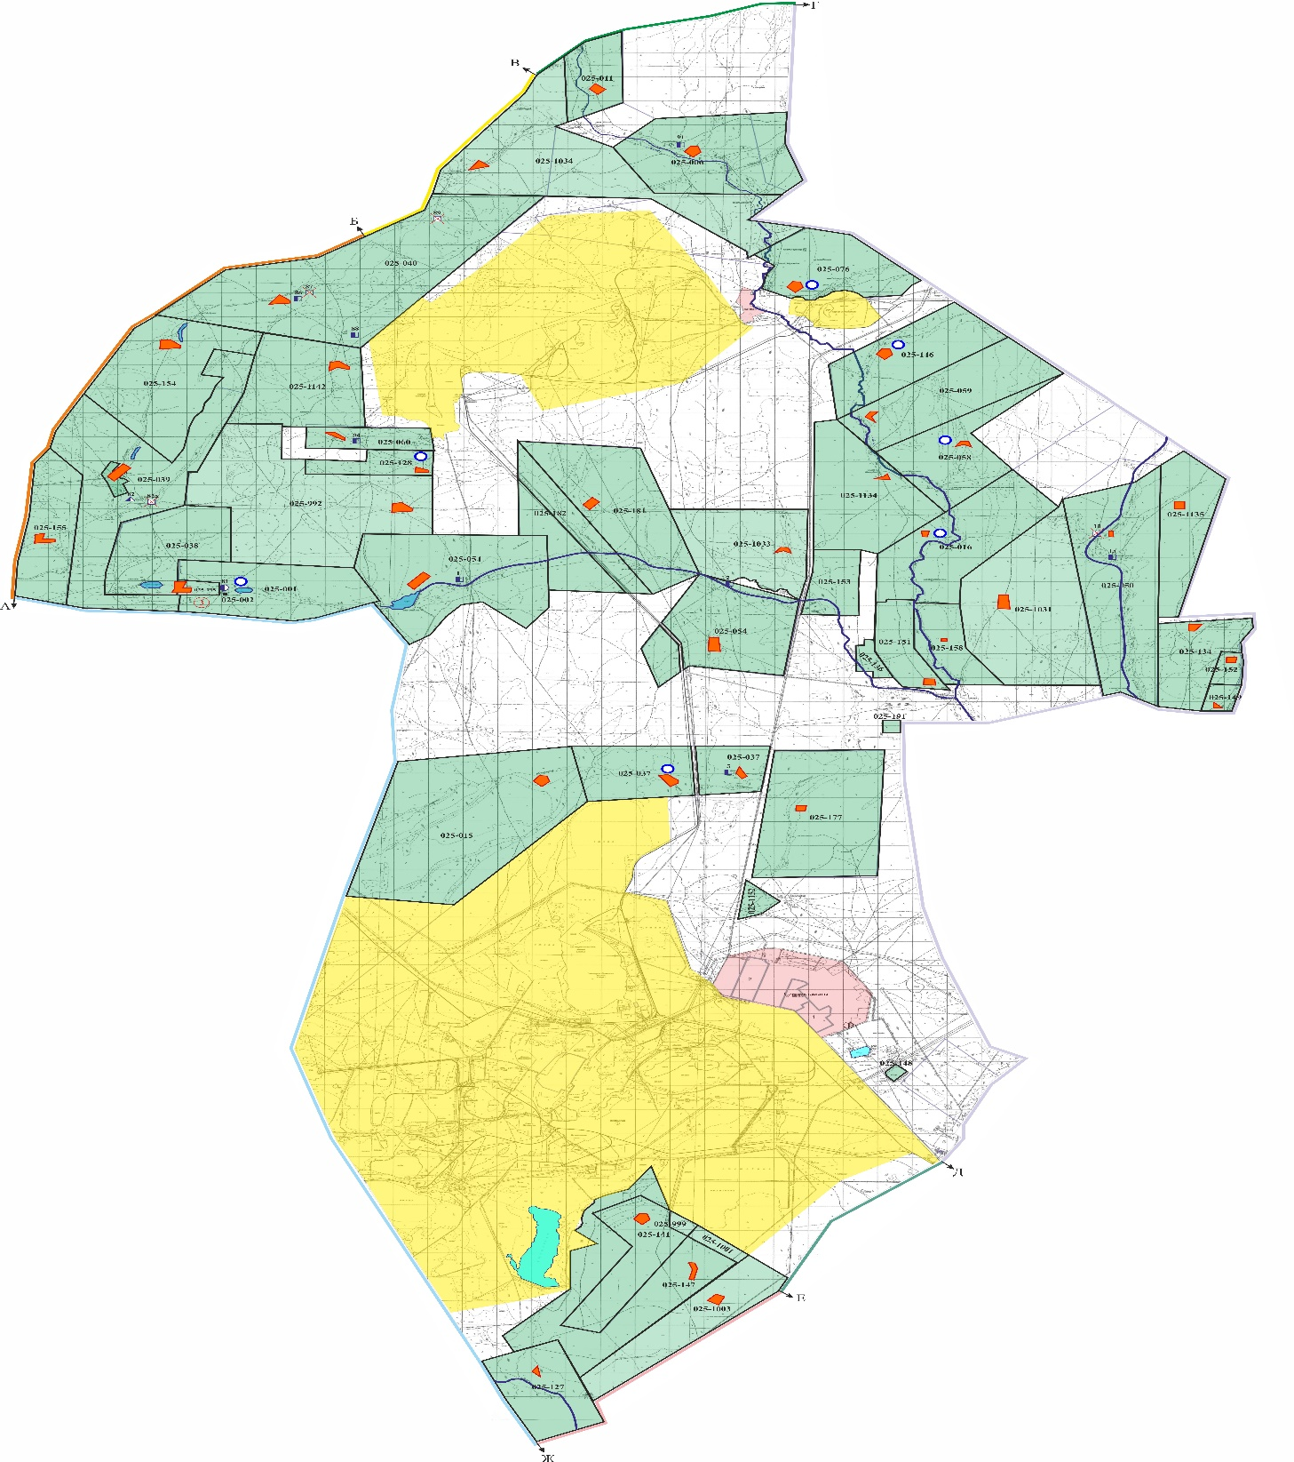

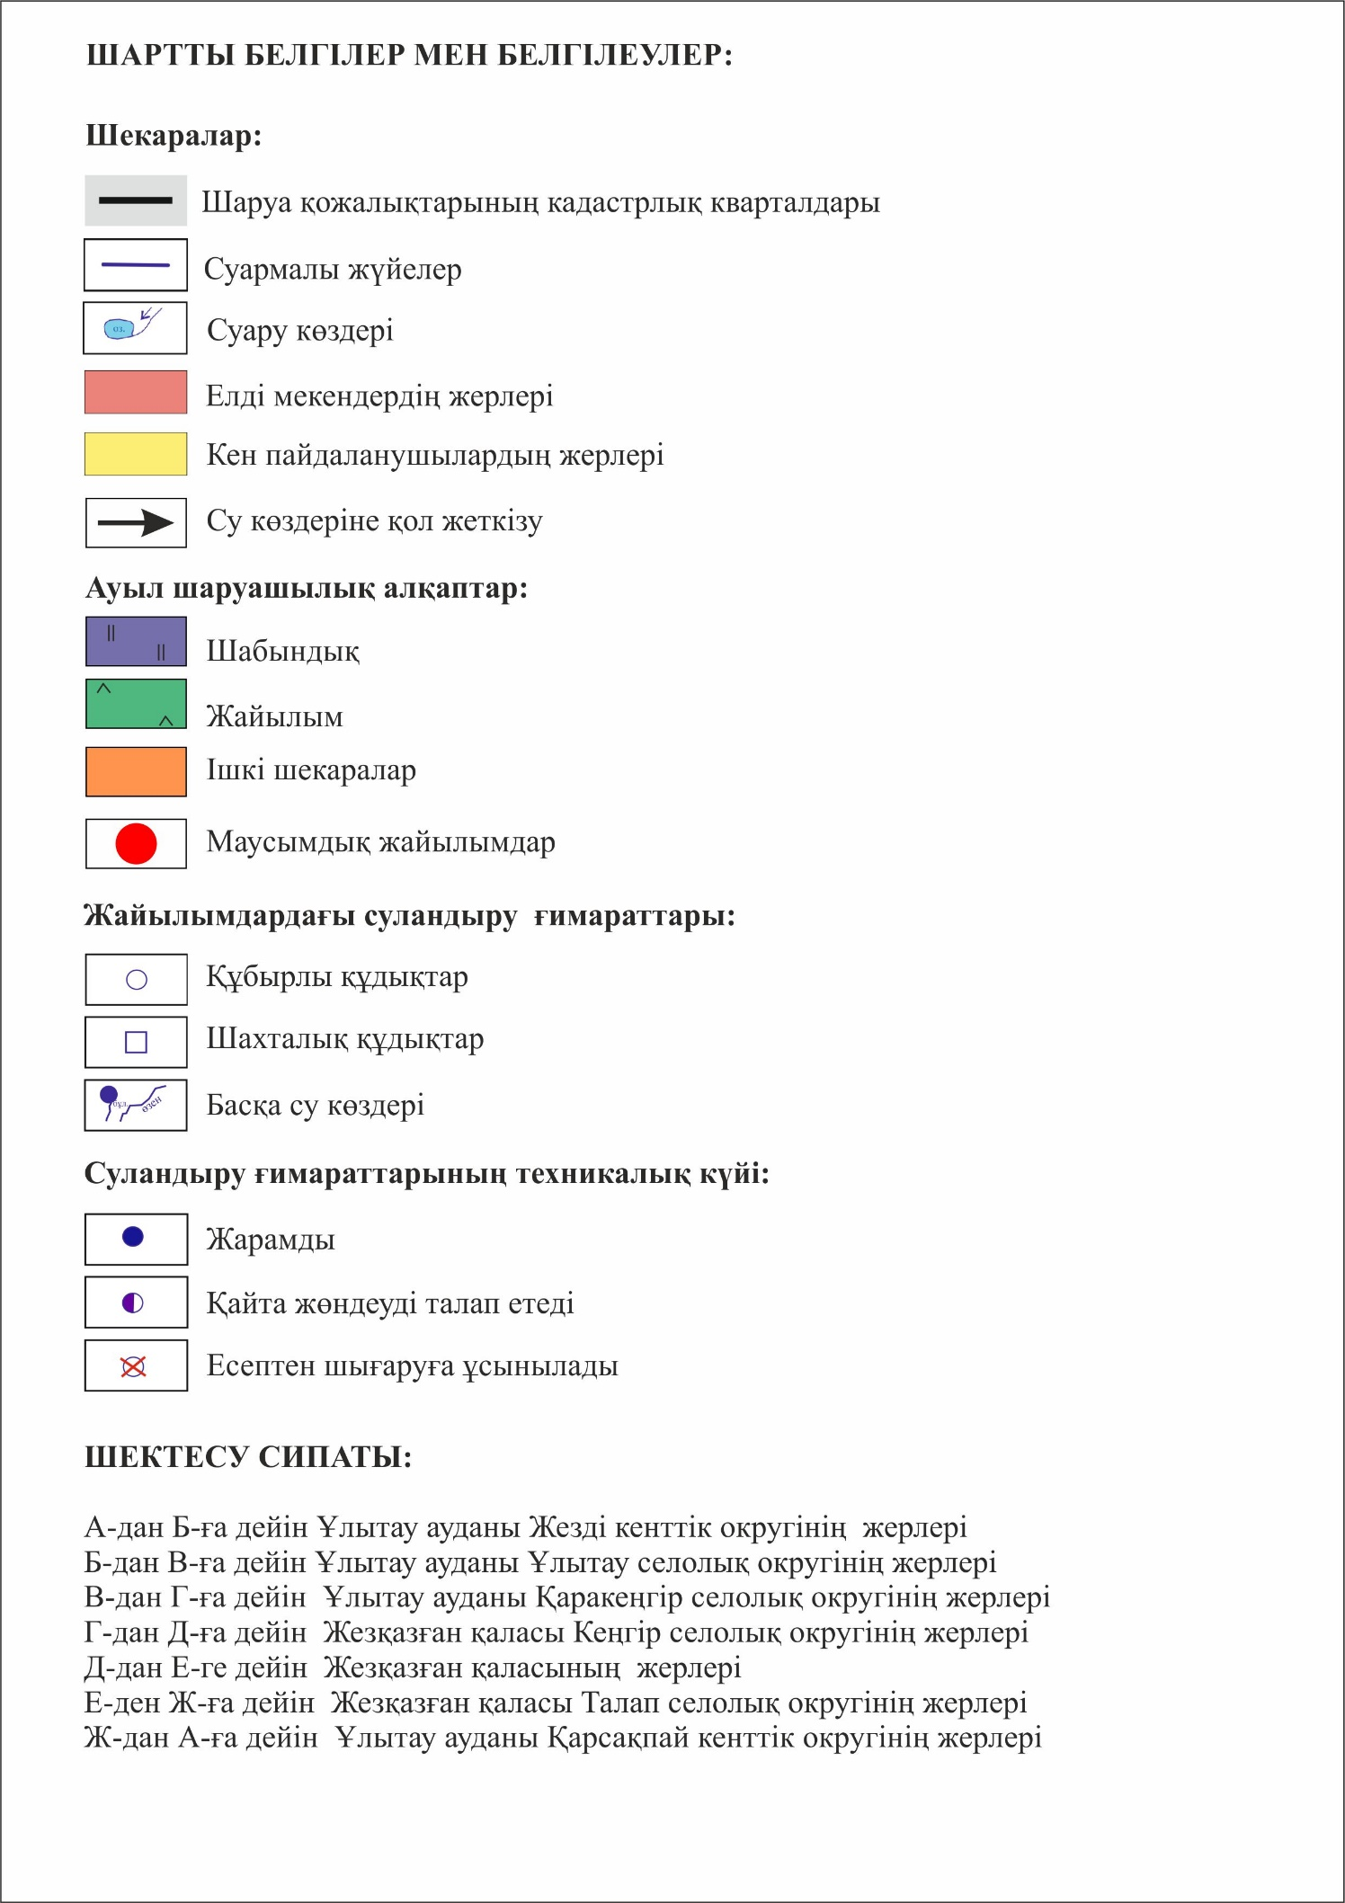

|  |  |
| --- | --- |
|  | Сәтбаев қаласы бойынша  жайылымдарды басқару және оларды пайдалану жөніндегі 2022 – 2023 жылдарға арналған жоспарына 4 қосымша |

**Жайылым пайдаланушылардың су көздеріне қол жеткізу схемасы**

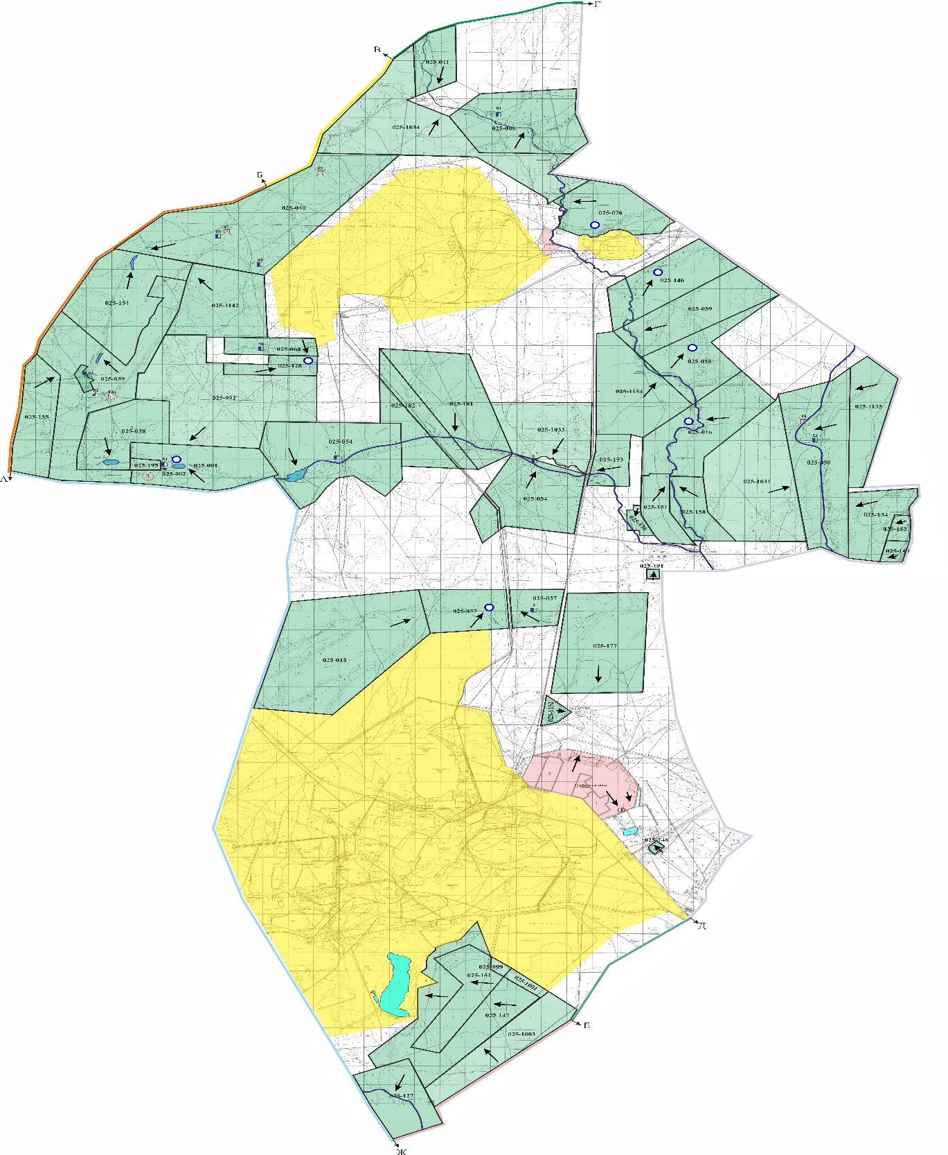



|  |  |
| --- | --- |
|  | Сәтбаев қаласы бойынша  жайылымдарды басқару және оларды пайдалану жөніндегі 2022 – 2023 жылдарға арналған жоспарына 5 қосымша |

**Ауыл шаруашылығы жануарларын жаю мен қозғалудың маусымдық бағыттарын белгілейтін жайылымдарды пайдалану жөніндегі күнтізбелік кесте**

|  |  |  |  |
| --- | --- | --- | --- |
| № | Елді мекен | Маусымның басталуы | Маусымның аяқталуы |
| 1. | Сәтбаев қаласы | сәуірдің аяғы – мамырдың басы | қазанның аяғы – қарашаның басы |

|  |  |
| --- | --- |
|  | Сәтбаев қаласы бойынша  жайылымдарды басқару және оларды пайдалану жөніндегі 2022 – 2023 жылдарға арналған жоспарына 6 қосымша |

**Ветеринарлық-санитарлық объектілер туралы ақпарат**

|  |  |  |  |  |  |
| --- | --- | --- | --- | --- | --- |
| № | Аймақ | Ветеринариялық станция | Бордақылау алаңы | Мал сою бекеті | Мал қорымы |
| 1. | Сәтбаев қаласы | 1 | 0 | 2 | 1 |

|  |  |
| --- | --- |
|  | Сәтбаев қаласы бойынша  жайылымдарды басқару және оларды пайдалану жөніндегі 2022 – 2023 жылдарға арналған жоспарына 7 қосымша |

**Ауыл шаруашылығы жануарларының саны туралы ақпарат**

|  |  |  |  |  |  |  |  |
| --- | --- | --- | --- | --- | --- | --- | --- |
| № | Елді мекен | Ірі қара мал | | Жылқы | | Ұсақ мал | |
| ШҚ | ҮШ | ШҚ | ҮШ | ШҚ | ҮШ |
| 1. | Сәтбаев қаласы | 1068 | 2189 | 1366 | 285 | 1850 | 2568 |

|  |  |
| --- | --- |
|  | Сәтбаев қаласы бойынша  жайылымдарды басқару және оларды пайдалану жөніндегі 2022 – 2023 жылдарға арналған жоспарына 8 қосымша |

**Ауыл шаруашылығы жануарларының түрлері мен жыныстық-жас топтары бойынша қалыптасқан үйір, отар, табын саны туралы деректер**

|  |  |  |  |  |
| --- | --- | --- | --- | --- |
| № | Елді мекен | Үйірлер, отарлар, табындардың саны | | |
| Ірі қара мал | Жылқы | Ұсақ мал |
| 1. | Сәтбаев қаласы | 2 | 1 | 2 |

|  |  |
| --- | --- |
|  | Сәтбаев қаласы бойынша  жайылымдарды басқару және оларды пайдалану жөніндегі 2022 – 2023 жылдарға арналған жоспарына 9 қосымша |

**Сәтбаев қаласының жайылым айналым схемасы**

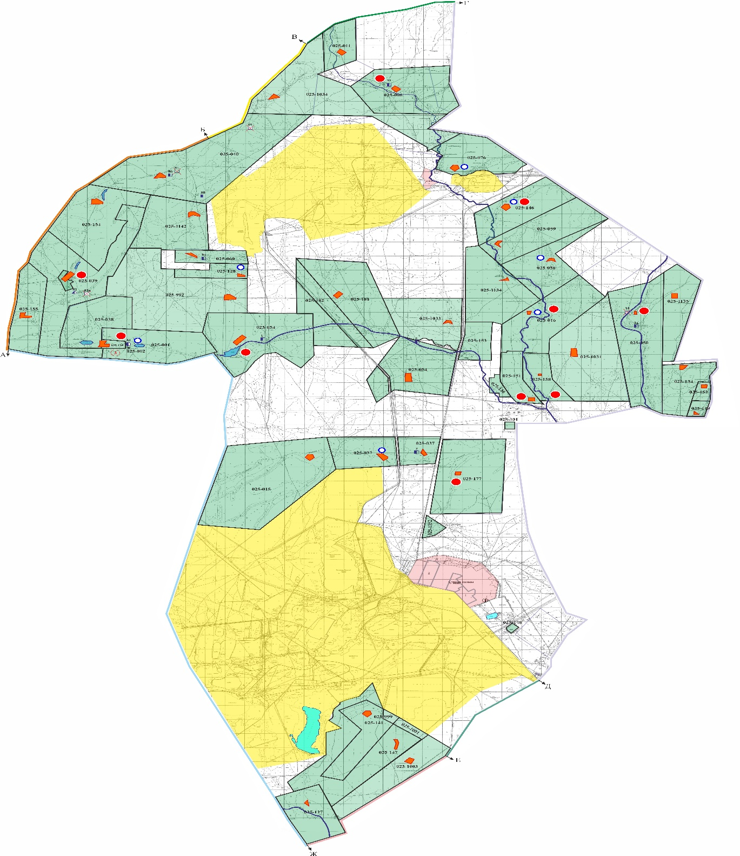



|  |  |
| --- | --- |
|  | Сәтбаев қаласы бойынша  жайылымдарды басқару және оларды пайдалану жөніндегі 2022 – 2023 жылдарға арналған жоспарына 10 қосымша |

**Сәтбаев қаласы бойынша жер учаскелерінің меншік иелері бөлігінде ауыл шаруашылығы жануарларының мал басын орналастыру үшін жайылымдарды қайта бөлу жөніндегі мәліметтер**

|  |  |  |  |  |  |
| --- | --- | --- | --- | --- | --- |
| № | Түрлері бойынша малдың болуы, (бас) | Жайылымдардың 1 басқа қажеттілік нормасы, (гектар) | Жайылымдар қажеттілігі, (гектар) | Жайылымдардың жалпы алаңы, (гектар ) | Қажеттілік қамтамасыз етілуі, % |
| 1. | Ірі қара мал | 9,5 | 30 941 | 25 743 | 83,2 |
| 2. | Ұсақ малдар | 1,9 | 8 394 | 6 984 | 83,2 |
| 3. | Жылқылар | 11,4 | 18 821 | 15 659 | 83,2 |
|  | Барлығы: | 22,8 | 58 156 | 48 386 | 83,2 |

© 2012. Қазақстан Республикасы Әділет министрлігінің «Қазақстан Республикасының Заңнама және құқықтық ақпарат институты» ШЖҚ РМК